臺南市議會第3屆第6次定期會議員提案
中華民國 110 年12月7 日
南議教育字第1100011986號
委員會別 | 編號 | 提案人 | 連 署 人
教育 | 12 | 蔡旺詮 | 林阳乙、陳怡珍、周麗津、蔡秋蘭、  杜素吟、林易瑩、許又仁
案 由 | 鑒請市府提升文化預算比例，增加對藝文活動與團體的補助。
說 明 | 臺南歷年的總預算未減少，文化支出預算卻從107年度開始下降，而且文化支出佔總預算的比例，也是從107年起開始下滑。  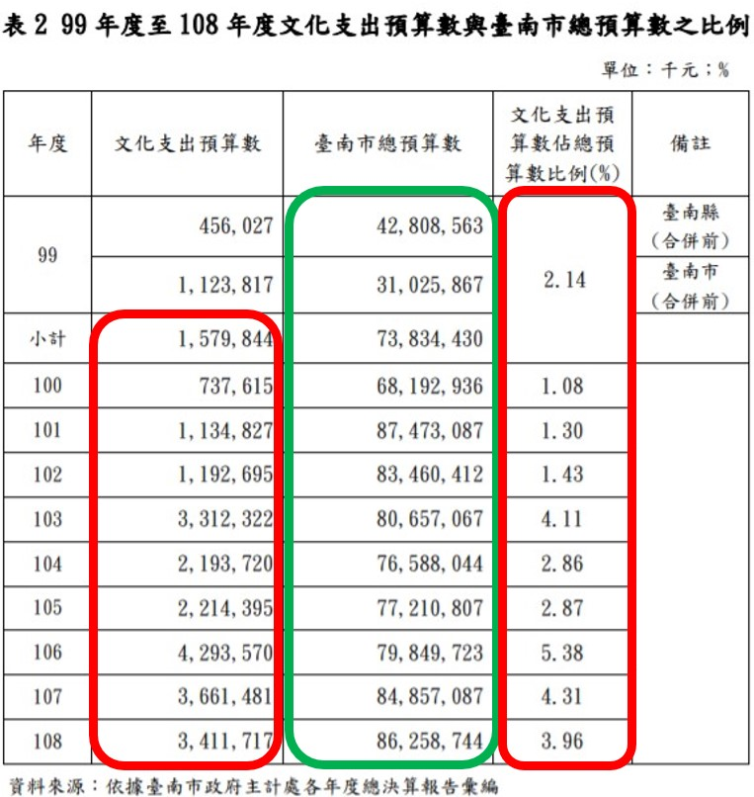  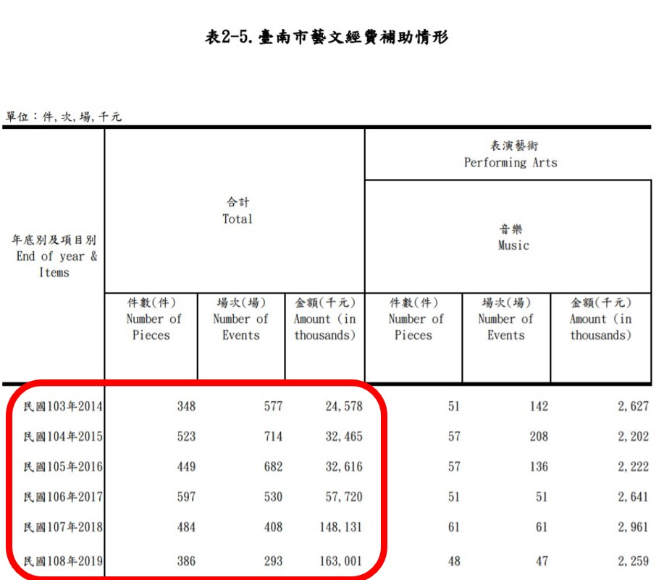  藝文補助情形的部分，雖然金額持續增加，但場次與件數卻不斷減少，以108年來看，平均每場次分到的經費高達約55萬。代表受惠的藝文團體越來越少，尤其集中在大型藝文團體。
辦 法 | - 市府應增加文化預算，並將其中一部份作為藝文活動或團體的補助，以鼓勵臺南逐漸減少的藝文活動與團體。  - 藝文團體補助應重視均衡，有許多小型藝文團體未能收到補助，面臨解散，需要市府介入輔導，改善臺南藝文環境。
審 查  意 見 | 照案通過。
大 會  決 議 | 照審查意見通過。

